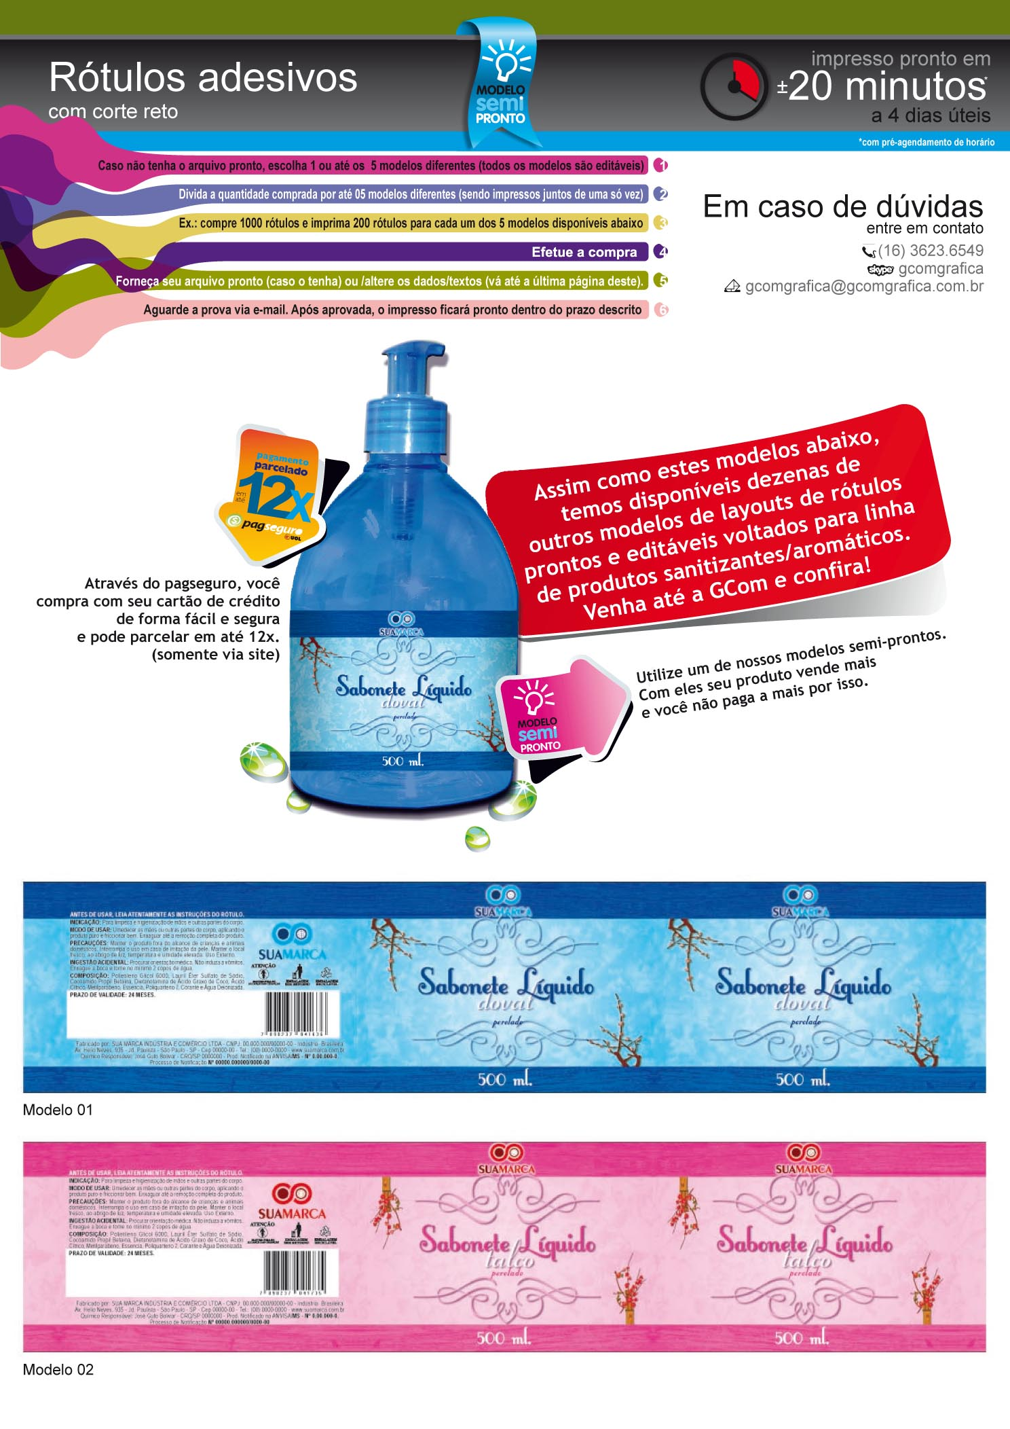
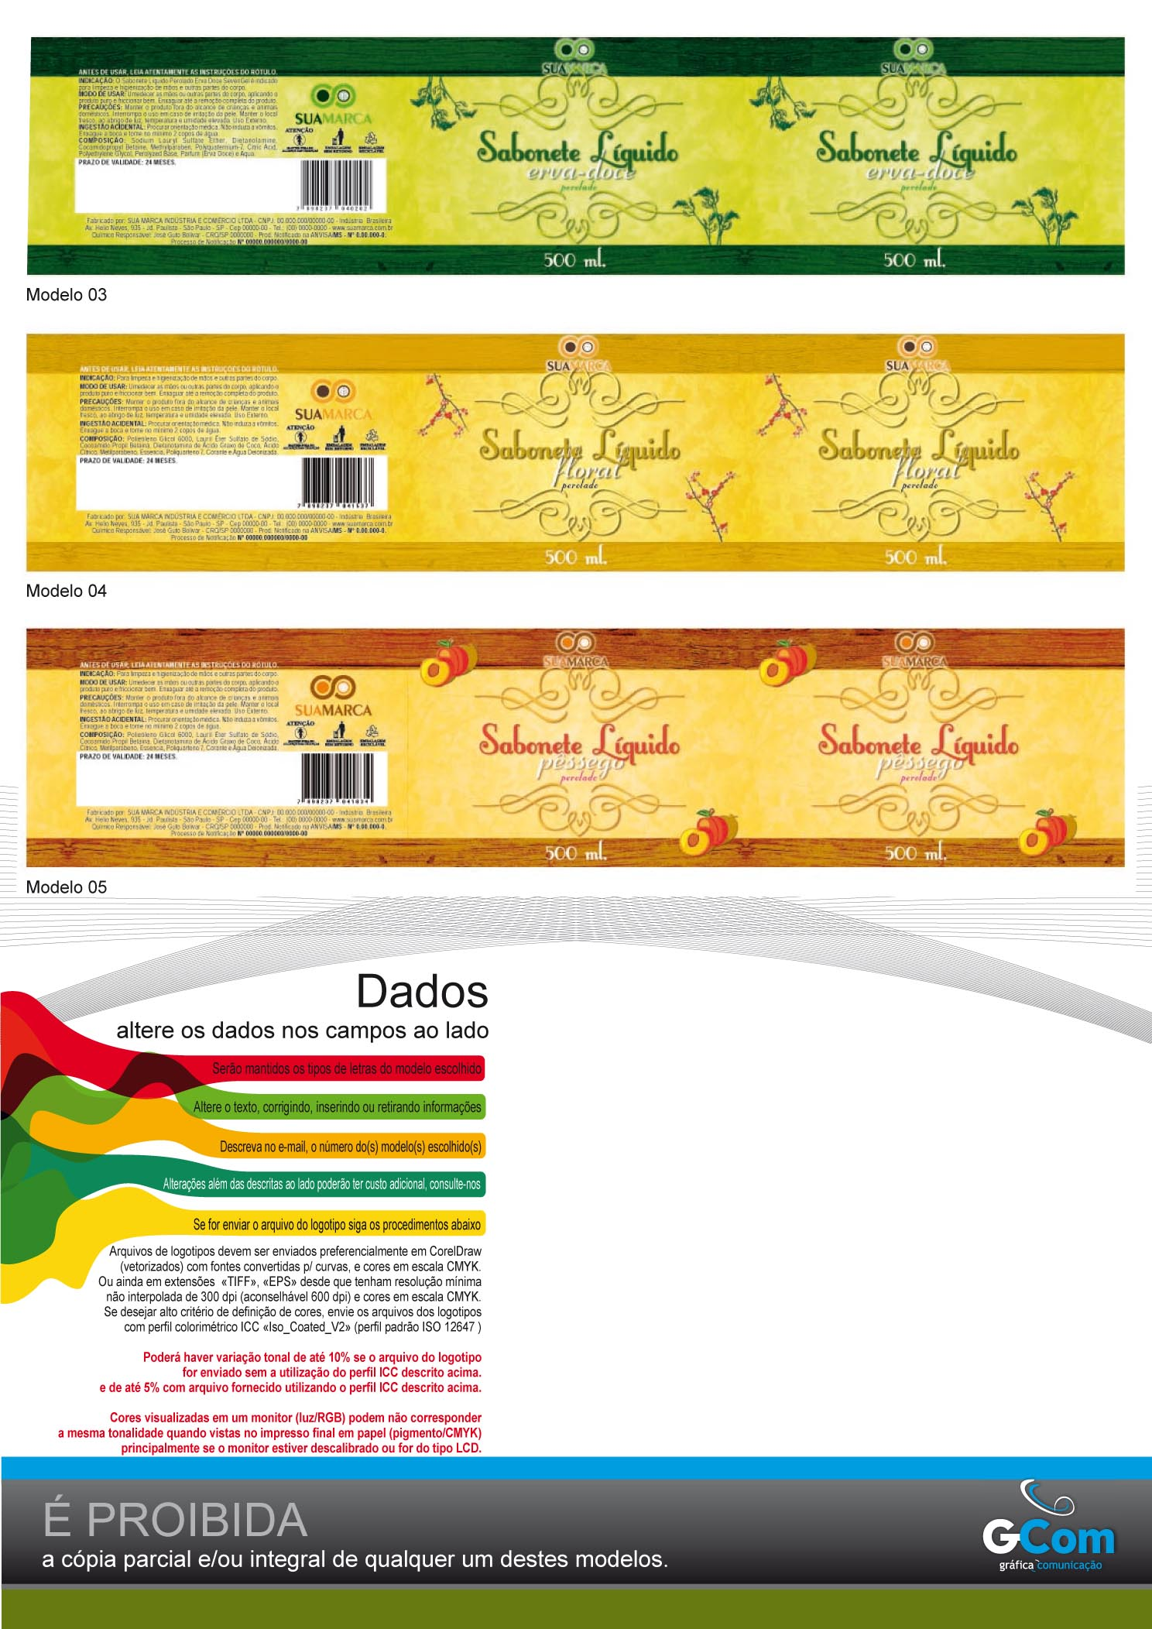
ANTES DE USAR, LEIA ATENTAMENTE AS INSTRUÇÕES DO RÓTULO.

INDICAÇÃO: Para limpeza e higienização de mãos e outras partes do corpo.

MODO DE USAR: Umedecer as mãos ou outras partes do corpo, aplicando o produto puro e friccionar bem. Enxaguar até a remoção completa do produto.

PRECAUÇÕES: Manter o produto fora do alcance de crianças e animais domésticos. Interrompa o uso em caso de irritação da pele. Manter o local fresco, ao abrigo de luz, temperatura e umidade elevada. Uso Externo.

INGESTÃO ACIDENTAL: Procurar orientação médica. Não induza a vômitos. Enxague a boca e tome no mínimo 2 copos de água.
COMPOSIÇÃO: ?????.

PRAZO DE VALIDADE: ?? MESES.

Fabricado por: SUA MARCA INDÚSTRIA E COMÉRCIO LTDA - CNPJ: 00.000.000/00000-00 - Indústria Brasileira
Av. ??? ????, ??? - Bairro??? - Cidade???? - Estado?? - Cep ?????-???- Tel.: (??) ????-???? - www.suamarca.com.br
Químico Responsável: ????? - CRQ/SP ?????? - Prod. Notificado na ANVISA/MS - Nº ?.??.???-?.
Processo de Notificação Nº ?????.?????/?????-???-??.
Inserir logotipo: ?????

Nome do produto:
Sabonete Líquido
?????
Perolado

???? ml.

Se for inserido o logotipo, envio-o seguido as instruções ao lado.
Dados referentes ao lado esquerdo do rótulo
Dados referentes
ao centro do rótulo

